1. Щоб запустити оптимізований метод, необхідно, щоб скомпільована бібліотека на мові С була тієї ж розрядності, що і інтерпретатор Python.
2. В методі пошуку інтервальних значень, в останньому числі відкидається дробова частина (хоча воно практично на 1 більше). Для цього можна в списку останнє число замінити на обчислене значення k_stop. Заміна виконана! (підписано Warning!)

pn_dir*str, optional*

Option used to stream data from Physionet. The Physionet database directory from which to find the required record files. eg. For record ‘100’ in ‘<http://physionet.org/content/mitdb>’ pn_dir=’mitdb’.

pn_dir*str, optional*

Option used to stream data from Physionet. The Physionet database directory from which to find the required record files. eg. For record ‘100’ in ‘<http://physionet.org/content/mitdb>’ pn_dir=’mitdb’.

id:0400 Length: nan

Протестувати і перевірити програму для випадку, коли часова послідовність складається з пари точок:

if (cut_method == TypeOfECGCut.full and length > minutes_points_from_ECG_start):  
  
 record = open_record(row[0], minutes_points_from_ECG_start, None)

Тест 1

Випадок 1

910401 точка

record = open_record('0005', 910395, None)

Тобто беремо лише 5 точок

Initial length of first ECG: 6

[1.326891204607913, 1.4775357655953387]

Випадок 2

D:\Projects\ECGHiguchi\HiguchiFractalDimension\hfd.py:111: RankWarning: Polyfit may be poorly conditioned

return (-np.polyfit(np.log2(k),np.log2(L),deg=1)[0]);

Initial length of first ECG: 5

[1.8997022603180436, 2.349484991214511]

Випадок 3

Hi, Higuchi!

910401

Initial length of first ECG: 3

None

ln = find_length_of_record('0005')  
print(ln)  
record = open_record('0005', 910400, None)

D:\Projects\ECGHiguchi\venv\Scripts\python.exe D:/Projects/ECGHiguchi/main.py

Hi, Higuchi!

910401

Initial length of first ECG: 1

D:\Projects\ECGHiguchi\HiguchiFractalDimension\hfd.py:145: RuntimeWarning: divide by zero encountered in log2

k = np.logspace(start=np.log2(2),stop=np.log2(k_stop), endpoint=True, base=2,num=num_val,dtype=int)

D:\Projects\ECGHiguchi\venv\lib\site-packages\numpy\core\function_base.py:158: RuntimeWarning: invalid value encountered in multiply

y *= step

D:\Projects\ECGHiguchi\venv\lib\site-packages\numpy\core\function_base.py:299: RuntimeWarning: invalid value encountered in cast

return _nx.power(base, y).astype(dtype, copy=False)

Випадок 4

ln = find_length_of_record('0005')  
print(ln)  
record = open_record('0005', 910401, None)  
hfd = calculate_higuchi(record[0],record[1])  
print(hfd)

D:\Projects\ECGHiguchi\venv\Scripts\python.exe D:/Projects/ECGHiguchi/main.py

Hi, Higuchi!

Traceback (most recent call last):

File "D:\Projects\ECGHiguchi\main.py", line 751, in <module>

hfd = calculate_higuchi(record[0],record[1])

TypeError: 'float' object is not subscriptable

910401

Process finished with exit code 1

Тест 0

ln = find_length_of_record('0005')  
print(ln)  
record = open_record('0005', 910395, None)  
  
if (record != 'Nan'):  
 print(record)  
  
hfd = calculate_higuchi(record[0],record[1])  
#print(hfd)

Результат

Initial length of first ECG: 6

[[0.0008047427056502928, 0.0013645637182765832, -0.0020993287973485896, 0.0008047427056502928, 0.013470693116320117, 0.2563980237828411], [0.05278415066742763, 0.045296816758746014, 0.027417311927018764, 0.01587563330844939, 0.006073750120942967, 0.09777028967062669]]

fff

[2 3]

[0.08582099859577647 0.05011175592189505]

fff

[2 3]

[0.04938320011217456 0.02712677069266467]

Тест 1

ln = find_length_of_record('0005')  
print(ln)  
record = open_record('0005', 910396, None)

ln = find_length_of_record('0005')  
print(ln)  
record = open_record('0005', 910397, None)

Результат 1

fff

[0.10168623862157232]

fff

[0.03871433181309491]

D:\Projects\ECGHiguchi\HiguchiFractalDimension\hfd.py:113: RankWarning: Polyfit may be poorly conditioned

return (-np.polyfit(np.log2(k),np.log2(L),deg=1)[0]);

D:\Projects\ECGHiguchi\HiguchiFractalDimension\hfd.py:113: RankWarning: Polyfit may be poorly conditioned

return (-np.polyfit(np.log2(k),np.log2(L),deg=1)[0]);

Лише одне значення на графіку (має бути мінімум 2)

5 и 4 точки – Polyfit may be poorly conditioned

3 и 2 точки – показывает non

1 и 0 точек

File "D:\Projects\ECGHiguchi\main.py", line 755, in <module>

hfd = calculate_higuchi(record[0],record[1])

File "D:\Projects\ECGHiguchi\main.py", line 118, in calculate_higuchi

HFD_1 = HiguchiFractalDimension.hfd(np.array(ECG_1), opt=True, num_k=num_k_value, k_max=k_max_value)

File "D:\Projects\ECGHiguchi\HiguchiFractalDimension\hfd.py", line 130, in hfd

k, L = curve_length(X,**kwargs)

File "D:\Projects\ECGHiguchi\HiguchiFractalDimension\hfd.py", line 53, in curve_length

libhfd.curve_length(k_arr,k_arr.size,X,N,Lk)

OSError: exception: access violation reading 0x000002770995D210

6 точек – можно использовать для випадку 2 точок polyfit

Не включалися ЕКГ зі Step. В подальшому можна зробити, щоб включалися (обрізані).

В даній роботі не включалися ЕКГ, які не мають прив’язки до вікового діапазону (рисунок 1), а також ЕКГ, які мали розриви між значеннями часового ряду (рисунок 2).

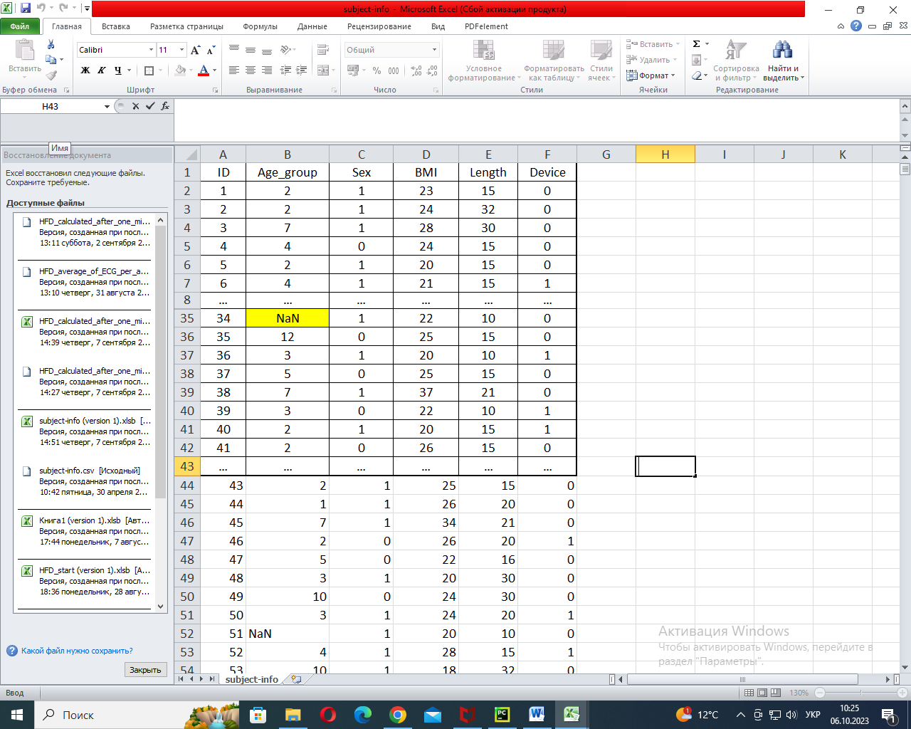

Рисунок 1 – Відсутне значення вікової групи

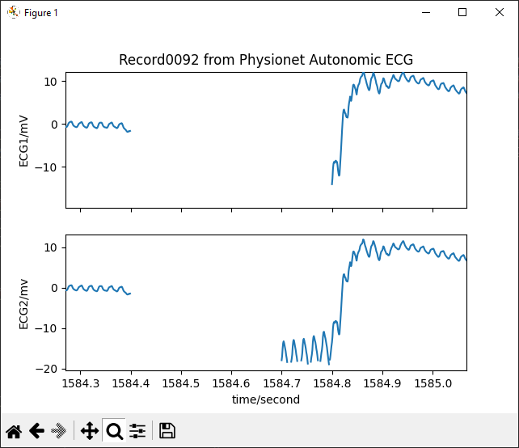

Рисунок 2 – Розриви між точками на ЕКГ

Серед тих записів, що залишилися, середня довжина 1068775.4689589303 секунди або приблизно 17,8 хвилин.

Записи, що не пройшли перевірку:

12 - степ

25 - степ

31 - степ

34 - нема віку

51 – нема віку

54 - степ

92 – степ (багато завад)

98

102

110

121

143

167

172

214

216

229

232

280

293

300

311

332

335

343

346

359

389

399

400

405

421

443

448

459

478

498

500

523

569

609

612

634

656

671

685

698

718

720

751

761

773

777

779

850

869

879

891

893

902

913

917

956

963

966

987

988

1001

1011

1051

1084

1091

1119